

**MESLEK YÜKSEKOKULU**

**BİTİRME PROJESİ İLERLEME RAPORU**

ELEKTRONİK VE OTOMASYON BÖLÜMÜ

MOBİL TEKNOLOJİLERİ

BİTİRME PROJESİ

İKİ SAVAŞÇI

**HAZIRLAYANIN;**

**ADI=** EMİRCAN

**SOYADI=** ERGİN

**OKUL NO=** 18MY93019

**DANIŞMAN=**OĞR. GOR.NİLGÜN İNCEREİS

MAYIS 2020

İKİ SAVAŞÇI OYUN PROJESİ

BİTİRME PROJESİ

EMİRCAN ERGİN

Tarafından

İSTANBUL OKAN ÜNİVERSİTESİ

MOBİL TEKNOLOJİLERİ BÖLÜMÜNE

ÖNLİSANS

ONAYLAYAN

DANIŞMAN

ÖĞR. GÖR. NİLGÜN İNCEREİS

ÜYE ÜYE

ÜYE ÜYE

MAYIS 2020

PROGRAM: MOBİL TEKNOLOJİLERİ

İçindekiler

1. Karakter kodları 6

1.1. Karakter hareket Tanımlamaları 6

2. Karaktere Animasyon Ekleme 9

2.1. Animasyon Ekleme 9

2.2. Animasyon’a İsim Verme 9

2.3. Karakterin görsellerini seçiyoruz. 10

2.4. Add keyframeye tıklayıp animasyonumuzu kaydediyoruz. 10

2.5. Animasyon Hareket Etme Diyagramı 11

3. Kartopu Dağılma Efekti 12

3.1. Dağılma Efektini Ekrana Getirme 12

3.2. Kartopu Değiştirme Efekt Özellikleri 12

3.3. Kartopu Dağılma Efekt Kodları ve Açılamaları 13

3.4. Yaptığımız efekti script’e (koda) sürükleme 13

4. Kar Yağdırma Efekti 14

5. Giriş Ekranı 15

5.1. Giriş Ekranı Kodlaması 16

5.2. Giriş Ekranı OnClick 16

6. Karakterlerin Can Kısmı 17

6.1. Tanımlamalar 17

6.2. Görseldeki Canların yok olması 17

6.3. GameObject Bildirim Ekranı 18

7. Ses Efekti Nasıl Eklenir 18

8. Oyunu Baştan Başlatma 19

9. Giriş Ekranına “ESC” Tuşu ile Geri Dönmek 20

10. Yapılan Oyun EXE’ye döndürme 21

11. Oyun İçi Görsel 23

11.1. Tasarım Giriş Ekranı 23

11.2. Tasarım Level 1 Ekranı 23

11.3. Tasarım Level 2 Ekranı 24

12. Oyun Çalışırken 25

12.1. Giriş Ekranı 25

12.2. Level 1 Ekranı 25

12.3. Kazanan oyuncuyu Gösterme Ekranı 26

12.4. Level 2 Ekranı 26

12.5. Oyun Hakkında Ekranı 26

13. KAYNAKÇA 27

**SENARYO**

İki arkadaşın beraber eğlenceli vakit geçirecekleri bir masaüstü oyunu yapılması amaçlanmaktadır. İki düşman karakterin bir parkurda karşılıklı ateş ederek birbirlerini öldürmeleri hedeflemektedir. Her iki karakterin 5 canı bulunmaktadır.

**NASIL OYNANIR**

Birinci Oyuncu w-a-s-d ile karakteri hareket ettirebilecek. “F” tuşu ile karakter ateş edebilecek.

İkinci Oyuncu yön tuşları ile karakteri hareket ettirebilecek. “L” tuşu ile karakter ateş edebilecek.

"R" tuşu ile oynadığınız oyunu tekrar oynayabilirsiniz.

"ESC" tuşu ile giriş ekranına geri dönebilirsiniz.

# Karakter kodları

# Karakter hareket Tanımlamaları

Görsel 1.1’de görüldüğü gibi haraket ve atlama gücü tanımlandı



**(GÖRSEL 1.1.)**

Görsel 1.2’de görüldüğü gibi karakterin sağ, sol, zıplama ve ateş etme tanımlandı

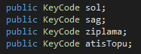

**(GÖRSEL 1.2.)**

Görsel 1.3. görüldüğü gibi Rigidbody2D yani yer çekimi tanımlandı.



**(GÖRSEL 1.3.)**

Görsel 1.4’ de görüldüğü gibi;

Rigidbody2D bileşenini kodun içerisine getirir.

Animator bileşenini kodun içerisine getirir.

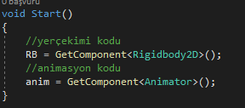

(GÖRSEL 1.4.)

Görsel 1.5’de görüldüğü gibi;

* Karakterin zeminde kaymasını engeller.
* Karakter yatay düzlemde sağ ve sola ilerler.
* 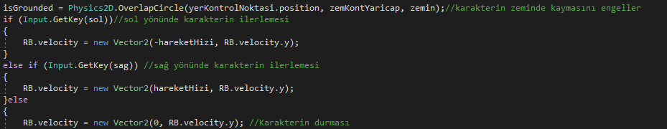Karakterin Hızı “0” olduğunda durması

(GÖRSEL 1.5.)

* Görsel 1.7’de görüldüğü gibi GetKeyDown’a “W” seçildi .
* Görsel 1.6’da görüldüğü gibi “W” tuşuna bastıysak karakter zıplasın “W” tuşuna basmadıysak zıplamasın.
* Görsel 1.7’de görüldüğü gibi GetKeyDown’a “F” seçildi .
* Görsel 1.6’da görüldüğü gibi “F” tuşuna bastıysak karakter ateş etsin “F” tuşuna basmadıysak ateş etmesin

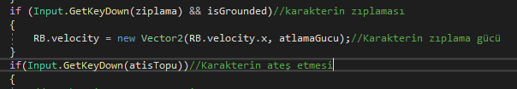

(GÖRSEL 1.6.)

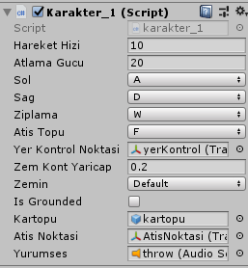

(GÖRSEL 1.7)

Görsel 1.8’de görüldüğü gibi;

* Karakterin ateş etme ölçeğini, rotasyonunu ve pozisyonunu belirler.
* 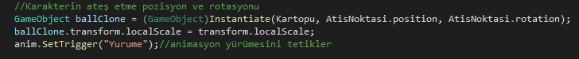Karakterin yürümesi için yürüme animasyonun tetikler.

(GÖRSEL 1.8.)

Görsel 1.9’ da görüldüğü gibi;

“X” 0’dan küçük ise vector3(-1, 1, 1) konumunun ölçeğini kullanır. Eğer “X” 0’dan büyük ise vector3(1, 1, 1) konumunun ölçeği kullanılır.

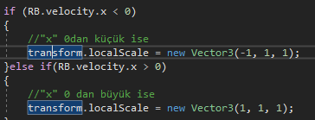

(GÖRSEL 1.9.)

# Karaktere Animasyon Ekleme

# Animasyon Ekleme

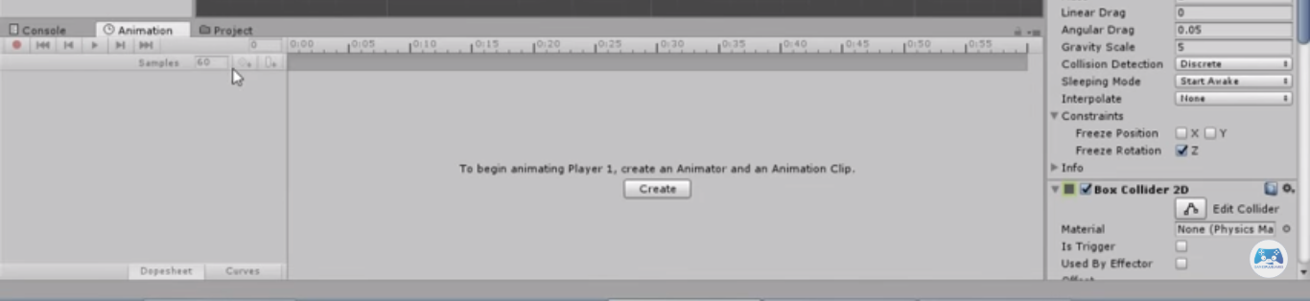 Görsel 2.1’ de görüldüğü gibi karakterin üzerine tıklayıp animation üzerine gelip “Create” diyoruz.

(Görsel2.1)

# Animasyon’a İsim Verme

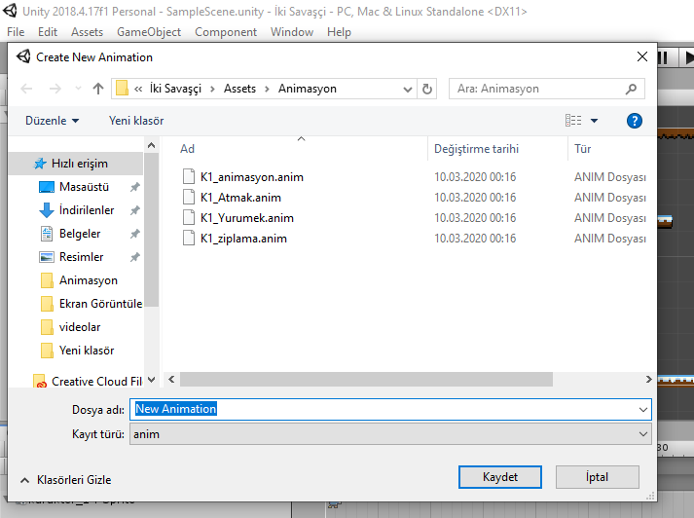 Görsel 2.2 de görüldüğü gibi Animasyonun ismini veriyoruz

(Görsel 2.2)

# Karakterin görsellerini seçiyoruz.

Görsel 2.3’ de görüldü gibi kullanacağımız görselleri seçip sürükle bırak yöntemiyle ok ile gösterilen yere bırakılmalıdır.

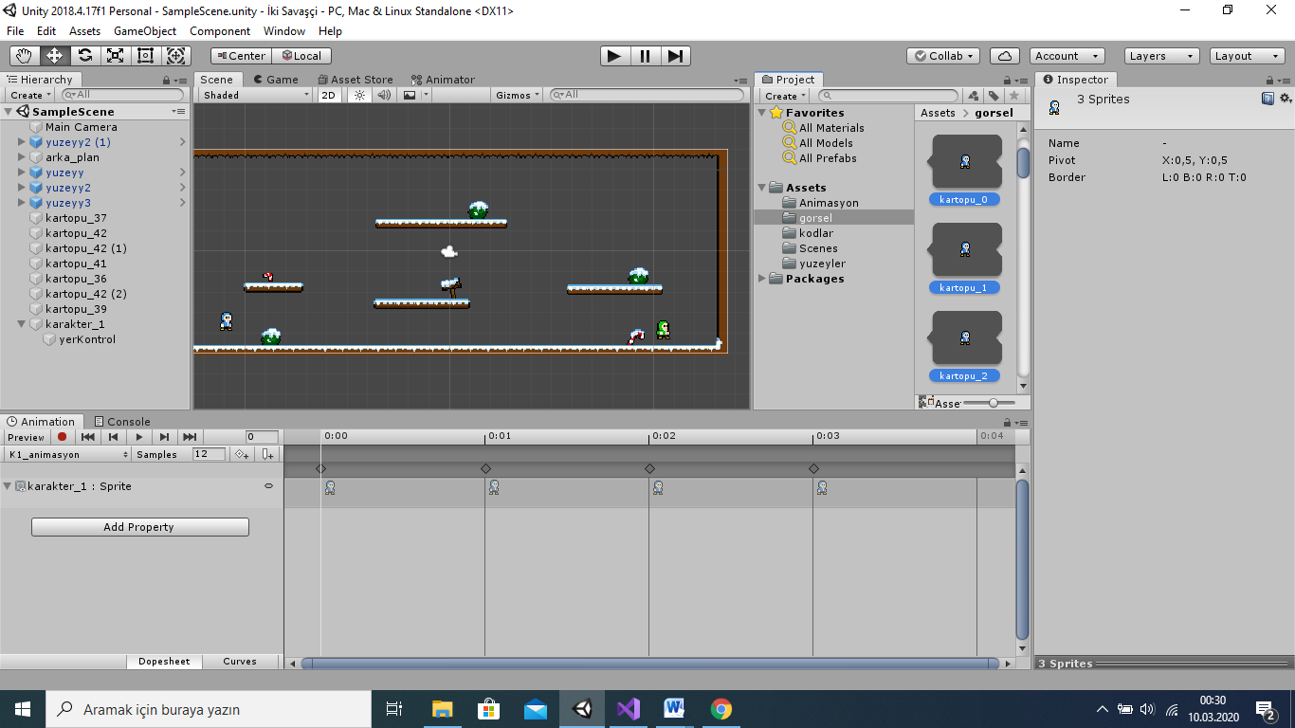

(Görsel 2.3)

# Add keyframeye tıklayıp animasyonumuzu kaydediyoruz.

Görsel 2.4’ de görüldüğü gibi Animasyonu başlatıp Add keyframe’e tıklayıp animasyonu kaydediyoruz.

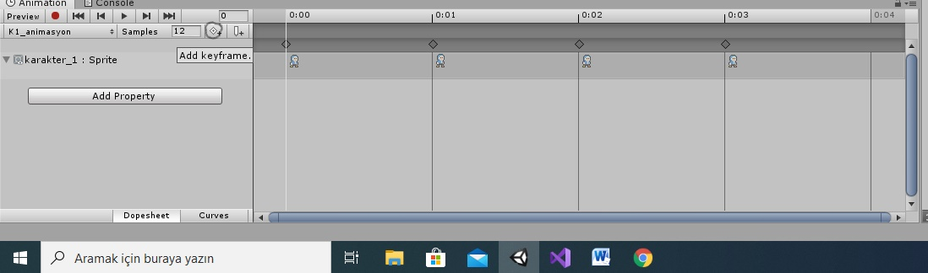

(Görsel 2.4)

# Animasyon Hareket Etme Diyagramı

Görsel 2.5’te görüldüğü gibi Animasyonlar arası geçiş yapmak için Make Transition’a tıklayıp ne ile eşleştirilecekse onun üzerine tıklıyoruz.

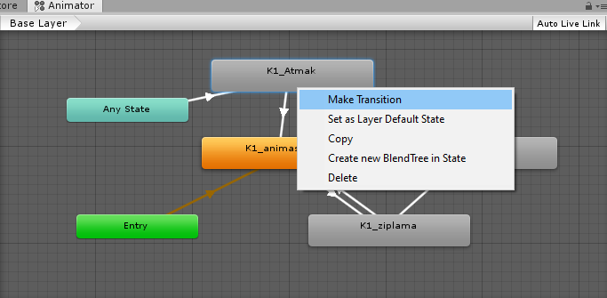(Görsel 2.5)

Görsel 2.5.1 görüldüğü gibi animasyon diyagram sıralamaları aşağıdaki gibidir;

1. Animasyon -> K1_Yurumek
2. K1_Yurumek -> Animasyon
3. Animasyon -> K1_ziplama
4. K1_Yurumek -> K1_ziplama
5. K1_ziplama -> Animasyon
6. Any State -> K1_Atmak
7. 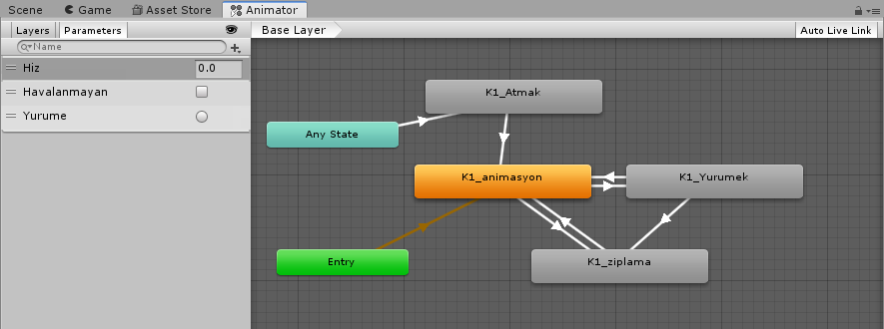K1_Atmak -> Animasyon

(Görsel 2.5.1)

# 3. Kartopu Dağılma Efekti

# 3.1. Dağılma Efektini Ekrana Getirme

Görsel 3.1’de görüldüğü gibi GameObject -> effects -> Particle System

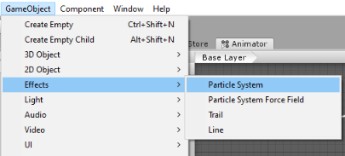

(Görsel 3.1)

# 3.2. Kartopu Değiştirme Efekt Özellikleri

Aşağıdaki görsellerde kartopunun karaktere veya duvara çarptığında verilen efektte değişen özellikler kutu içerisine alınmıştır.

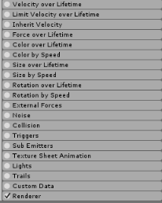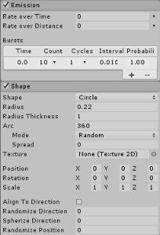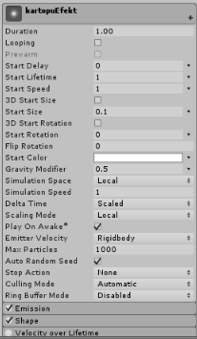

# 3.3. Kartopu Dağılma Efekt Kodları ve Açılamaları

public class Kartopu : MonoBehaviour{

public GameObject KartopuEfekt;//değişken tanımlama

Instantiate(KartopuEfekt, transform.position, transform.rotation);//kartopu efekt

}

3.4. Yaptığımız efekti script’e (koda) sürükleme

Görsel 3.4’de görüldüğü gibi kartopu gameobject’ini oluşturduğumuz kartopu efektine taşıyoruz.

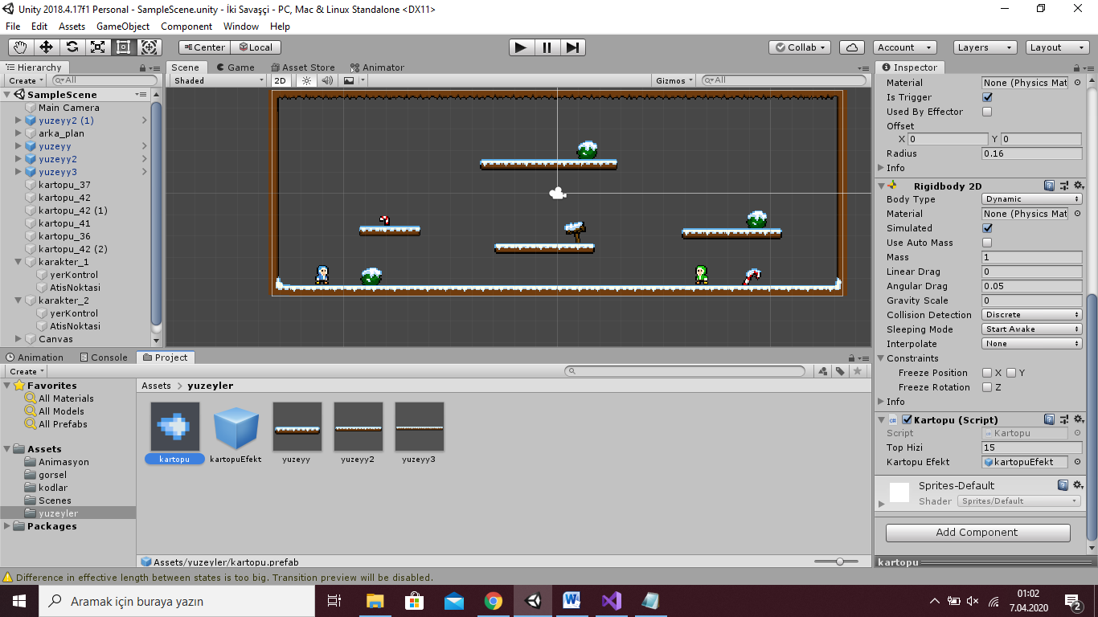

(Görsel 3.4)

# 4. Kar Yağdırma Efekti

Görsel 4.1’ de görüldüğü gibi GameObject -> Effects -> Particle System

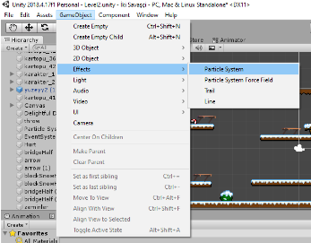

(Görsel 4.1)

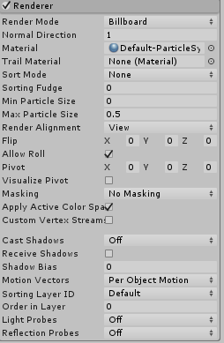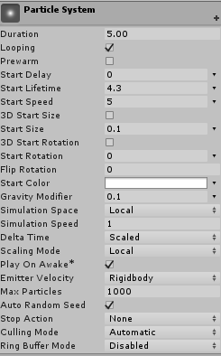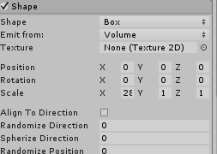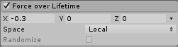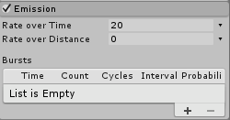Aşağıda kutu içerisine alınmış olanlarda değişiklik yapılmıştır.

# 5. Giriş Ekranı

Görsel 5.1.1 ‘de görüldüğü gibi File -> New Scene

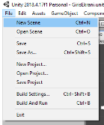

(Görsel 5.1.1)

Görsel 5.1.2’ de görüldüğü gibi GameObject ->UI -> Button

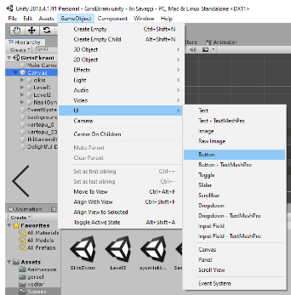

(GÖRSEL 5.1.2)

# 5.1. Giriş Ekranı Kodlaması

Görsel 5.3’de görüldüğü gibi giriş ekranından gidileceği ekrana ilk olarak Level1 adında bir string tanımlandı.

Gideceği ekranın adı yani string’de tanımladığı adı yazılmalıdır.

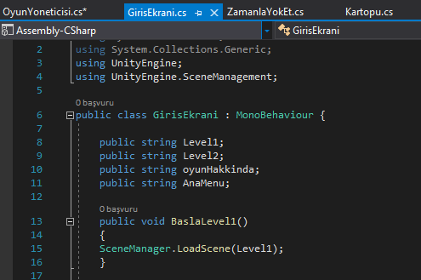

(GÖRSEL 5.1.1.1)

# 5.2. Giriş Ekranı OnClick

GÖRSEL 5.2.1.1. ‘de görüldüğü gibi Canvas oluşturup GirisEkrani yazılan script(kodlar)’ı canvasın içerisine atılıp On Click + ya tıklanıp None kısmına canvas sürüklenecek. No Function kısmına yazdığımız BaslaLevel1() seçilerek bir sonraki ekrana geçilebilir.

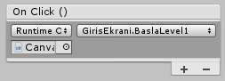

(GÖRSEL 5.2.1.1)

# 6. Karakterlerin Can Kısmı

# 6.1. Tanımlamalar

Görsel 6.1.1’de görüldüğü gibi GameObject, int, string ve AudioSource(ses) tanımladı.

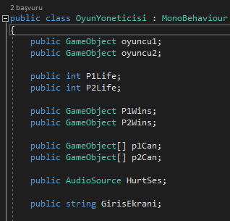

(GÖRSEL 6.1.1)

# 6.2. Görseldeki Canların yok olması

Görsel 6.2.1 de görüldüğü gibi Karakterin canı 1’er 1’er azalmaktadır. 1. Oyuncunun canı i’den küçük ise sol üstte ve sağ üstteki can görsellerini eksilt.

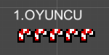

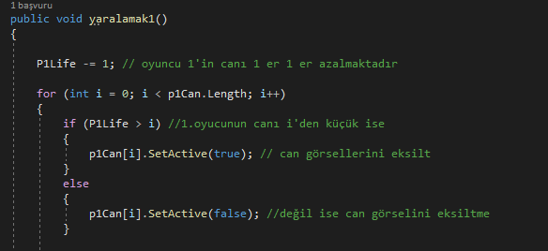

(GÖRSEL 6.2.1)

# 6.3. GameObject Bildirim Ekranı

Görsel 6.3.1’de görüldüğü gibi Karakterin canı 0 dan küçük ise 2. Oyuncunun kazandığı gameObject ekranı çıkar.

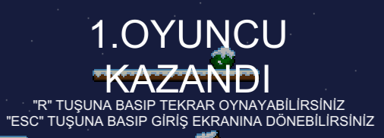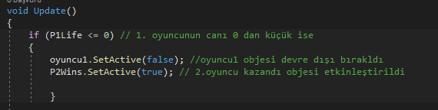(GÖRSEL 6.3.1)

(GÖRSEL 6.3.2)

# 7. Ses Efekti Nasıl Eklenir

Görsel 7.1’de görüldüğü gibi sesler diye bir folder oluşturuldu. Folderin içerisine indirdiğimiz ses dosyaları atıldı.

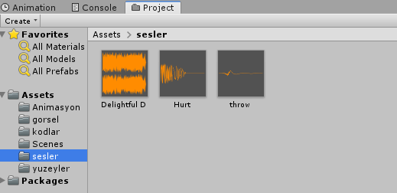

(GÖRSEL 7.1)

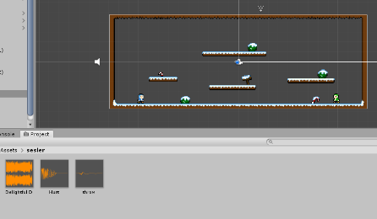Görsel 7.2’de görüldüğü gibi ses dosyasının taşıyıp projemizin içerisine bırakmalıyız.

(GÖRSEL 7.2)

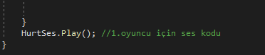Görsel 7.3’de görüldüğü gibi projeye atılan sesin çalması için (Görsel)’deki kod yazılmalıdır.

(GÖRSEL 7.3)

# 8. Oyunu Baştan Başlatma

Görsel 8.1’de görüldüğü gibi oyuna baştan başlamak için “R” tuşuna basılır be oynan ekran tekrar oynatılır.

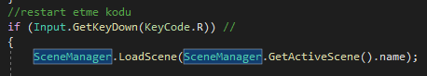

(GÖRSEL 8.1)

# 9. Giriş Ekranına “ESC” Tuşu ile Geri Dönmek

Görsel 9.1’de görüldüğü gibi oyunda iken Giriş ekranına geri dönmek için aşağıdaki kod kullanılmaktadır.

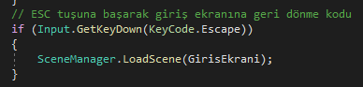

(GÖRSEL 9.1)

# 10. Yapılan Oyun EXE’ye döndürme

Görsel 10.1’de görüldüğü gibi;

File -> Build Settings

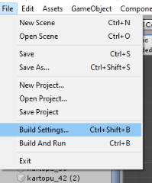

(GÖRSEL 10.1.)

10.2’de görüldüğü gibi;

Kutucuk ile işaretli build’de tıklanır.

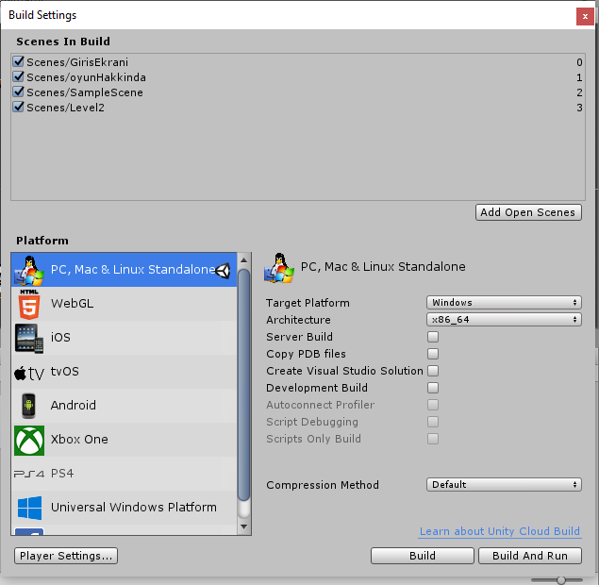

(GÖRSEL 10.2)

Görsel 10.3’de görüldüğü gibi

Klasör seçilir ve oyunumuzun exe’si oluşur.

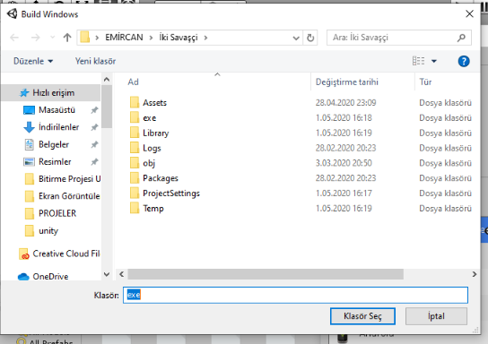

(GÖRSEL 10.3)

# 11. Oyun İçi Görsel

# 11.1. Tasarım Giriş Ekranı

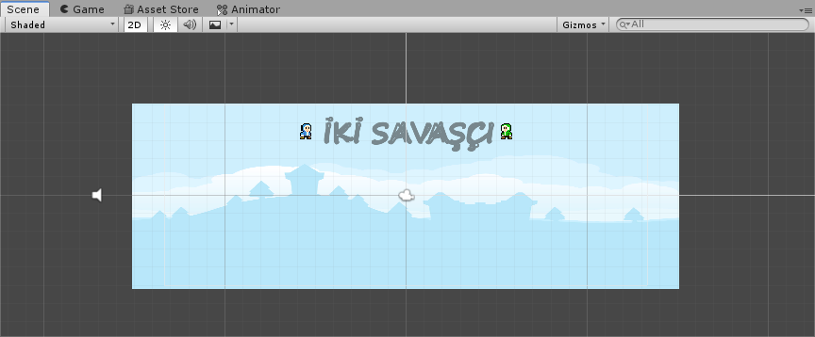

# 11.2. Tasarım Level 1 Ekranı

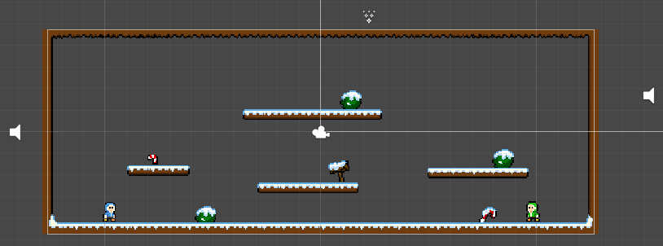

# 11.3. Tasarım Level 2 Ekranı

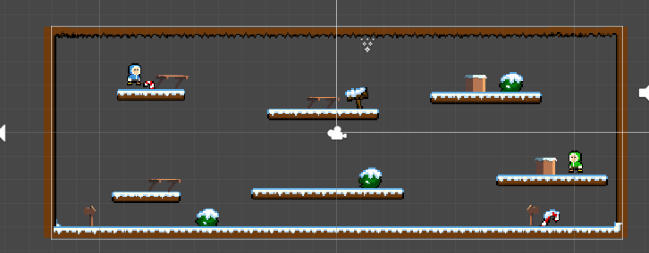

# 12. Oyun Çalışırken

# 12.1. Giriş Ekranı

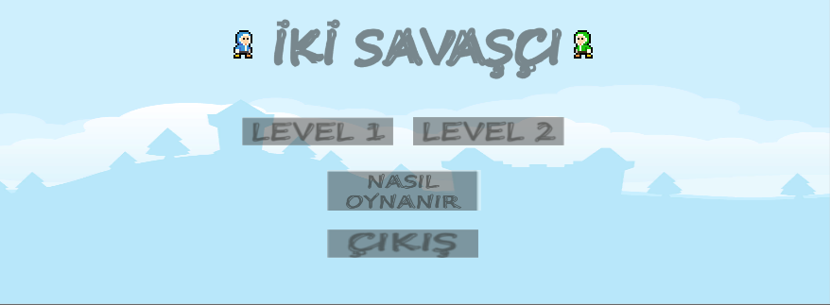

# 12.2. Level 1 Ekranı

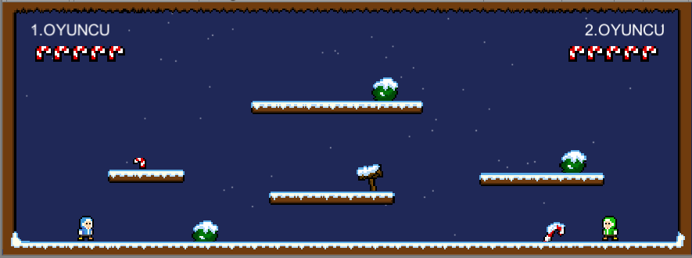

# 12.3. Kazanan oyuncuyu Gösterme Ekranı

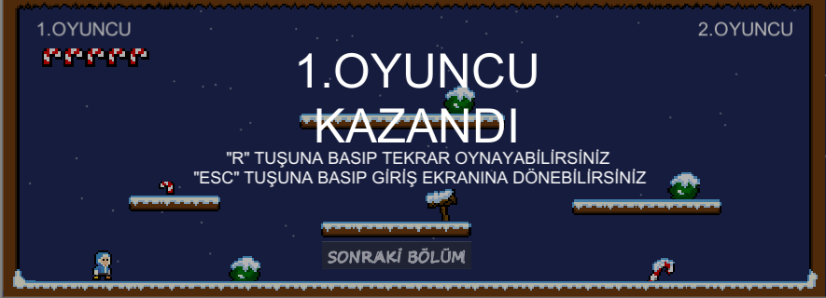

# 12.4. Level 2 Ekranı

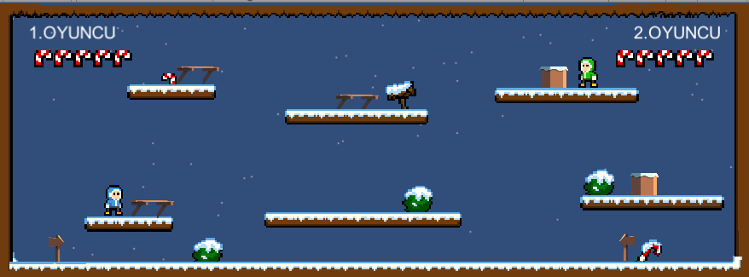

# 12.5. Oyun Hakkında Ekranı

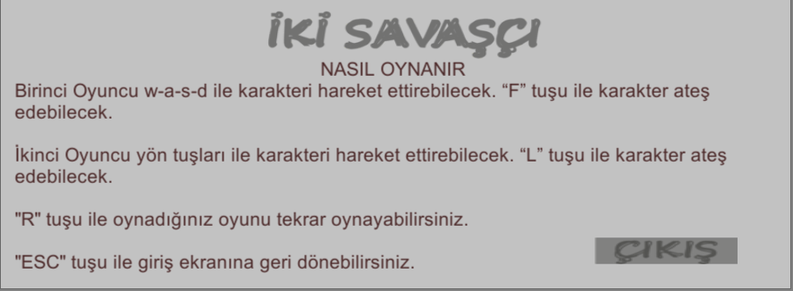

# 13. KAYNAKÇA

[1] <https://docs.unity3d.com/ScriptReference/Physics2D.html>

[2] <https://docs.unity3d.com/ScriptReference/Physics2D.OverlapCircle.html>

[3] <https://docs.unity3d.com/ScriptReference/Animator.SetTrigger.html>

[4] <https://www.youtube.com/watch?v=7nxKAtxGSn8>

[5] <https://www.youtube.com/watch?v=KQsWKHuKWLM&t=56s>

[6] <https://www.youtube.com/watch?v=RM_7LO03_Og>

[7] <https://docs.unity3d.com/ScriptReference/Transform-localScale.html>

[8] <https://docs.unity3d.com/ScriptReference/Rigidbody-velocity.html>

[9] <https://docs.unity3d.com/ScriptReference/GameObject.GetComponent.html>

[10] <https://docs.unity3d.com/ScriptReference/Object.Instantiate.html>

[11] <https://docs.unity3d.com/ScriptReference/Array-length.html>

[12] <https://en.wikipedia.org/wiki/Root_of_unity>

[13] <https://docs.unity3d.com/ScriptReference/Time-time.html>